中山大学附属肿瘤医院2022年春节慰问品采购项目市场调研表
包1：腊味及糕点类
序号 | 名称 | 规格 | 预计采购量 | 调研价格 | 图片及条码
1 | 广州酒家  金装特级腊肠 | 475g | 1550包 |  | 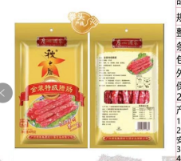6902230111881
2 | 广州酒家  金装腊肉 | 500g | 650包 |  | 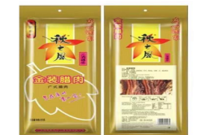6902230111935
3 | 皇上皇  二八腊肠 | 500g | 2100包 |  | 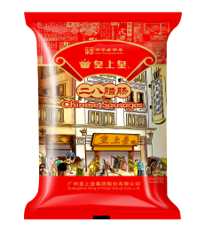6972251252009
4 | 皇上皇  五花腊肉 | 500g | 700包 |  | 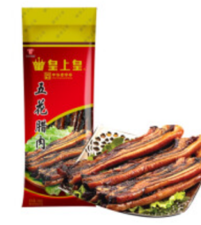6972251252429
5 | 良品铺子肉铺礼盒708g  (黑椒味低脂鸡肉MAX版100克。X2  高蛋白肉脯100克X2.  鸭脖（荆楚风味）154克X2  配礼盒一个) | 708g | 600包 |  | 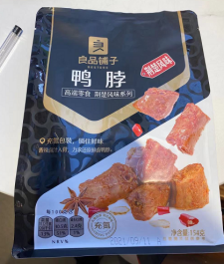  6941297417178  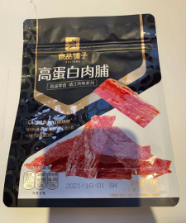  6941297434212  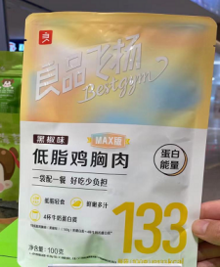  6941297445737
6 | 自然派有肉同享爱肉礼盒 | 600g | 550包 |  | 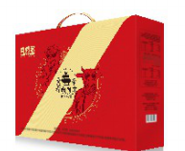6945309364450
7 | 丹麦蓝罐曲奇 | 908g | 4500盒 |  | 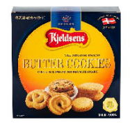  7733001241
8 | 元朗蛋卷 | 454g | 2600盒 |  | 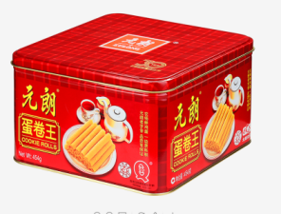6931412511027
注： | 1、本包组总采购额99万元，包含2个院区，合同供货期为1年或采购额达到时自动终止。
 | 2、本报价包含货物价格、运费、税费、杂费等费用，按需送货（约6次），按实结算。
 | 3、按指定品牌和规格报价，合同期间供货价不得更变。
4、本次报价为前期市场调研,具体投标事宜请关注后续通知。
5、本项目将委托第三方招标代理有限公司进行，相关费用由投标人承担。
6、本项目先货后款，需缴纳5000元履约保证金。
7、本项目允许兼投兼中。
8、咨询电话87343284 周老师

包2：干果及糖果类
序号 | 名称 | 规格 | 预计采购量 | 调研价格 | 图片及条码
1 | 三只松鼠礼盒  （炭烧腰果90g,2、纸皮核桃原味120g,3、手剥巴旦木120g,4、多味花生205g,5、兰花豆牛肉味205g,、6，瓜子仁蟹黄味205g,、7、蟹香蚕豆205g,8,卷卷果丹皮208g,9,山药脆片番茄味。60g,10, 酥软沙琪玛鸡蛋味170g.） | 1588g | 1250盒 |  | 6956511901777  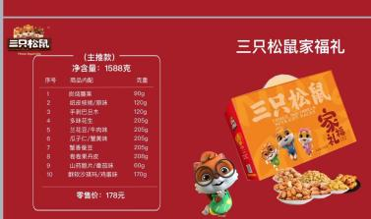
2 | 沃隆坚果礼盒  240g开心果*1 罐  180g纸皮核桃草本味*1 罐  240g榛子*1 罐  280g碧根果*1 罐  260g小白杏*1 罐  320g提子干*1 罐 | 1520g | 1450盒 |  | 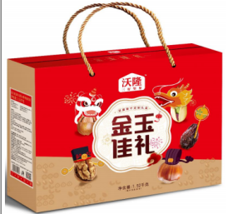6959479304093
3 | LOT100份  果汁软糖礼盒 | 380g | 3250盒 |  | 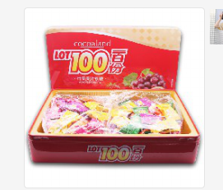  9556296323572
4 | 徐福记酥心糖  果（罐装）） | 600g | 1000盒 |  | 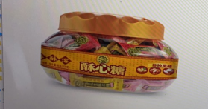6914782106147
5 | 明治雪吻巧克力 | 180g | 4000盒 |  | 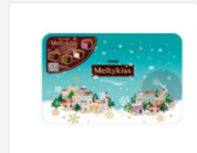  6940996701250
6 | 费列罗巧克力 | T24 | 4000盒 |  | 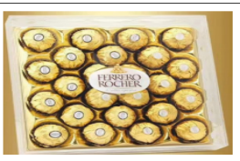8000500009673
注：
1、本包组总采购额99万元，包含2个院区，合同供货期为1年或采购额达到时自动终止。
2、本报价包含货物价格、运费、税费、杂费等费用，按需送货（约6次），按实结算。。
3、按指定品牌和规格报价，合同期间供货价不得更变。
4、本次报价为前期市场调研,具体投标事宜请关注后续通知。
5、本项目将委托第三方招标代理有限公司进行，相关费用由投标人承担。
6、本项目先货后款，需缴纳5000元履约保证金。
7、本项目允许兼投兼中。
8、咨询电话87343284 周老师

